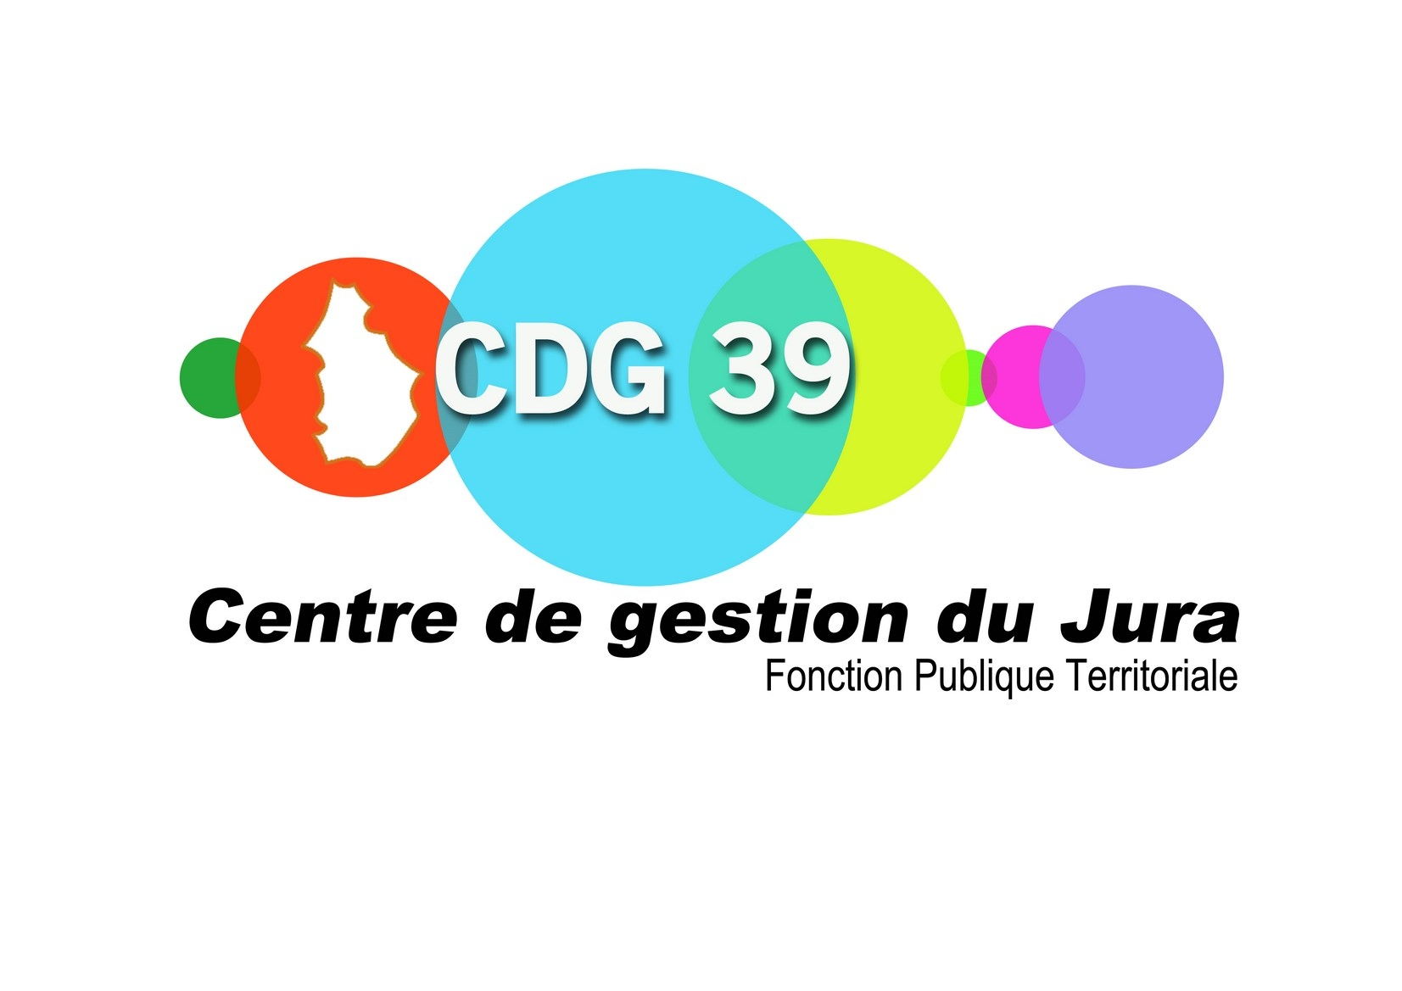

Centre De Gestion du Jura – 3 rue Victor Bérard – 39300 CHAMPAGNOLE cedex
Tél : 03-84-53-06-39

FORMULAIRE DE SAISINE DU COMITÉ TECHNIQUE – C.H.S.C.T.

OBJET : Document Unique d’Evaluation des Risques Professionnels (DUERP)

Textes de référence :

- Code général de la fonction publique : articles L.811-1 à 814-2
- Décret n°85-603 du 10 juin 1985 modifié indique que l’employeur est chargé de veiller à la protection de la santé des agents placés sous leur autorité (article 2-1)
- Décret n°2001-1016 du 5 novembre 2001 portant création d’un document relatif à l’évaluation des risques pour la santé et la sécurité des travailleurs et modifiant le Code du Travail (Article R. 4121-1 à 4).

Principe : La collectivité est invitée à compléter le présent imprimé afin que les membres du Comité Technique puissent émettre un avis en ayant connaissance des conditions d’élaboration du « Document Unique ». En effet, la réalisation obligatoire du « Document Unique » permet d’initier une démarche de prévention en définissant des actions sur des risques identifiés. Le « Document Unique » n’est pas une fin en soi, mais un véritable outil pour améliorer la sécurité et les conditions de travail. Investir dans la prévention, c’est améliorer le fonctionnement de la collectivité, valoriser son savoir-faire et renforcer la cohésion sociale.

Les formulaires de saisine du C.T. ne doivent pas être nominatifs

COLLECTIVITE : ………………………………………………………………………….

Nombre d’habitants : … Nombre d’agents titulaires : Stagiaires : …
Non titulaires de droit public :
Non titulaires de droit privé (contrats aidés: …..

Nom et Coordonnées de la personne en charge du dossier : ……………………………………………….
…………………………….. ……………………………………..@.......................................

Présence dans la collectivité d’un Assistant/ Conseiller de prévention : □ oui □ non

Décrire les différentes étapes de l’élaboration du « Document Unique » (Réunions d’explications aux agents, constitution d’un groupe de travail, visites des sites, réflexions sur les mesures à prendre…) :

Quelles sont les personnes qui ont pris part à l’élaboration du « Document Unique d’Evaluation des Risques Professionnels » ?

Fait à
Le Signature de l’autorité territoriale

Pièces à fournir au CDG39 :

- formulaire de saisine
- et document unique

CADRE RESERVE AU CENTRE DE GESTION
Date de la séance du Comité Technique : / / CT N°:

Avis favorable à l’unanimité  | Avis défavorable à l’unanimité 
Avis favorable  | Avis défavorable 
Avis favorable sous réserve  | Avis défavorable sous réserve 
Autres : …………………………………………………………………………………………………………………………………………………
………………………………………………………………………………………………………………………………………………………

